STUDI SOSIOLOGIS MODAL SOSIAL KEHARMONISAN
ISLAM KRISTEN DI RANTEBUA SANGGALANGI'
Diajukan kepada Fakultas Teologi dan Sosiologi Kristen
Institut Agama Kristen Negeri (IAKN) Toraja
Sebagai Persyaratan Memperoleh Gelar Sarjana Teologi (S.Th)
DETRIS PUTRI SALLUK
2020185894
Program Studi Teologi Kristen
FAKULTAS TEOLOGI DAN SOSIOLOGI KRISTEN
INSTITUT AGAMA KRISTEN NEGERI (IAKN) TORAJA
2022
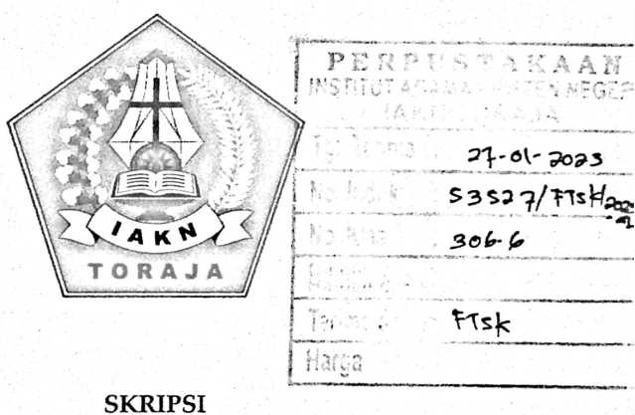

HALAMAN PERSETUJUAN
Judul : Studi Sosiologis Modal Sosial Keharmonisan Islam-Kristen Di
Rantebua Sanggalangi'
Disusunoleh :
Nama
NIRM
Program Studi
Fakultas
: Detris Putri Salluk
: 2020185894
: Teologi Kristen
: Teologi dan Sosiologi Kristen
Setelah dikonsultasikan, dikoreksi, dan diperbaiki berdasarkan arahan
dosen pembimbing, maka skripsi ini di setujui untuk di pertahankan pada ujian
skripsi yang diselenggarakan oleh Fakultas Teologi dan Sosiologi Kristen,
Institut Agama Kristen Negeri (IAKN) Toraja.
TanaToraja, 16 September 2022
DosenPembimbing
Pembimbing I,

Pembimbing II,

Dr. Abraham S. Tanggulungan, M.Si.
NIP. 197205102005011004
Merlin Brenda, M.Th.
NIDN. 2216059001
ii

HALAMAN PENGESAHAN
Judul : Studi Sosiologis Modal Sosial Keharmonisan Islam-Kristen Di
Rantebua Sanggalangi'
Disusunoleh
Nama : Detris Putri Salluk
NIRM : 2020185894
Program Studi : Teologi Kristen
Fakultas : Teologi dan Sosiologi Kristen
Dibimbingoleh :
L Dr Abraham Sere Tanggulungan, M.Si,
D. Merlin Brenda, M.Th.
Telah dipertahankan di depan dewan penguji pada ujian sarjana (S-l)
Institut Agama Kristen Negeri (IAKN) Toraja tanggal 20 Juni 2022 dan
diyudisium tanggal 16 September 2022.
Dewan Penguji
Penguji Utama,
rRannu Sanderan
IP. 197703172006041005
Penguji Pendamping,

Resky Pumamdsari Nasaruddin, M.Si
NIP. 199308012020122011
Panitia Ujian Skripsi
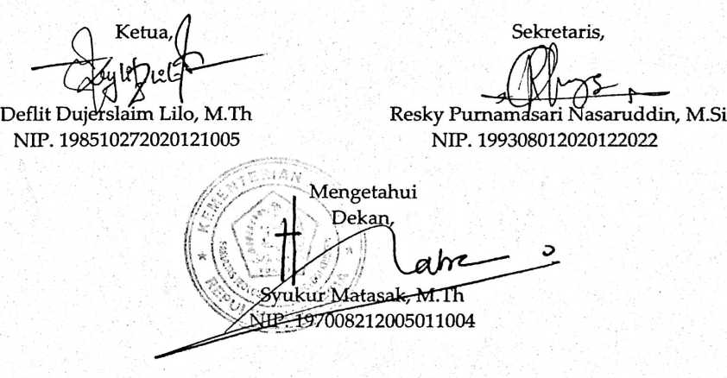
iii

Nama | : Detris Putri Salluk
NIRM | :2020185894
Fakultas | : Teologi dan Sosiologi Kristen
Program Studi | : Teologi Kristen
Judul Skripsi | : Studi Sosiologis Modal Sosial Keharmonisan Islam-  Kristen Di Rantebua Sanggalangi'

Menyatakan dengan sebenarnya bahwa skripsi tersebut merupakan
hasil karya sendiri. Apabila dikemudian hari terbukti bahwa skripsi ini
merupakan hasil jiplakan atau tiruan dari karya orang lain, maka pihak
kampus IAKN Toraja melalui rektor mempunyai hak sepemuhnya untuk
mencabut gelar yang telah diberikan kepada saya.
w
Tana Toraja, 16 Sepetember 2022
Yang Membuat Pernyataan

i'

J

L
Detris Putri Salluk
Nirm 2020185894

meterai’-
TEMPEL

9EEFAKX014411503

SURAT PERNYATAAN PERSETUJUAN PUBLIKASI KARYA ILMIAH UNTUK

KEPENTINGAN AKADEMIS
Yang bertanda tangan di bawah ini:
Nama : Detris Putri Salluk
NIRM : 2020185894
Fakultas : Teologi dan Sosiologi Kristen
Dengan ini menyetujui memberikan ijin kepada pihak IAKN Toraja yaitu
Hak Bebas Royalti Non-Eksklusif (Non-exclusive Royalti-Free Right) atas karya
ilmiah yang berjudul:

"Studi Sosiologis Modal Sosial Keharmonisan Islam-Kristen Di Rantebua

S anggai angi'"
Dengan ini pihak IAKN Toraja berhak menyimpan, mengelola dalam
pangkalan data (database), mendistribusikan dan menampilkan atau
mempublikasikan sebagian dari skripsi ini (Bab 1 dan Bab 5) pada repository
Perguruan Tinggi untuk kepentingan akademis dengan tetap mencantumkan nama
sebagai penulis skripsi.
Demikian penyataan ini saya buat dengan sebenarnya.
Tana Toraja, 16 September 2022
Yang Membuat Pernyataan

Detris Putri Salluk
Nirm. 2020185894
v

Nama | : Detris Putri Salluk
NIRM | : 2020185894
Judul Skripsi | : Studi Sosiologis Modal Sosial Keharmonisan  Islam-Kristen Di Rantebua Sanggalangi'
Tanggal Pemerikasaan | : 15 September 2022
Similarity | : 20%

Dinyatakan MEMENUHI SYARAT ambang batas toleransi < 20%. Jika di
kemudian hari ditemukan kekeliruan karena keterbatasan aplikasi, seperti adanya
kesamaan dengan karya ilmiah lain yang lebih awal mendapatkan pengakuan
sebagai hak cipta misalnya: karya ilmiah tersebut belum terbit secara Online, maka
semua konsekuensi yang ditimbulkan menjadi tanggung jawab penulis skripsi.
Demikian surat pernyataan ini, untuk dipergunakan sebagaimana mestinya.
Tana Toraja, 16 September 2022
Penulis Skripsi

i H
;• 1. 0 ⁽8C1AKX014411502

Detris Putri Salluk
NIRM. 2020185894
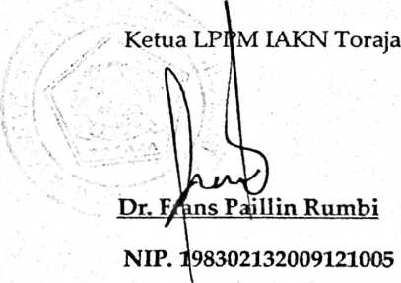
vi
HALAMAN PERSEMBAHAN
Skripsi ini ku persembahkan kepada:
- Kepada kedua orang tua saya yang selalu mendoakan, memberikan
nasehat, motivasi, semangat untuk terus berjuang menyelesaikan skripsi
ini
- Kepada kedua saudara saya Nova dan Iren yang selama ini menjadi
sahabat curahan hati
- Kepada seluruh keluarga yang sudah mendukung dan mendoakan.
vii

HALAMAN MOTTO
"Sebab Aku ini mengetahui rancangan-rancangan apa yang ada pada-Ku
mengenai kamu, demikianlah Firman Tuhan, yaitu rancangan damai sejahtera
dan bukan rancangan kecelakaan, untuk memberikan kepadamu hari depan yang
penuh harapan"
Yeremia 29:11
"Karena masa depan sungguh ada dan harapanmu tidak akan hilang"
Amsal 23:18
viii

ABSTRAK
Keberagaman adalah suatu kondisi dimana dalam suatu daerah tertentu
terdapat banyak perbedaan diantaranya ras, suku, agama, ekonomi dan lain-
lain.Yang paling menonjol dari sutau daerah tersebut adalah perbedaan agama.
Biasanya dalam suatu daerah terdapat beberapa agama tapi mereka tetap
menjalankan kehidupan sehari-hari, mereka melakukan kegiatan bersama tanpa
melibatkan perbedaan maka daerah tersebut terjadi keharmonisan. Terciptanya
keharmonisan dalam suatu daerah yang beragam tentu tidak terlepas dari modal
apa yang membuat daerah tersebut harmoni. Modal sosial adalah bagaimana
kelompok masyarakat untuk melakukan kerjasama di tengah masyarakat
beragamam. Metode penelitian yang dikembangkan dalam penulisan ini adalah
fenomenologi yang akan menangkap fenomena-fenomena, pengalaman serta
realitas sosial. Dari hasil penelitian tersebut yang membuat masyarakat harmoni
adalah adanya rasa bersahabat, empati, saling percaya. Hal ini merupakan
serangkaian nilai-nilai yang membuat kelompok tersebut mampu menjalankan
aktivitasnya ditengah keberagaman yang terjadi diantara mereka.
Kata Kunci: Kerharmonisan agama, modal sosial
ix

ABSTRACT
Diversity is a condition where in a certain area there are many differences
including race, ethnicity, religion, economy and others. The most prominent ofan area is
the difference in religion. Usually in an area there are several but they still cary out their
daily lives, they carry out activities together without involving differences, then the area
is harmonious. The creation of harmony in an area which certainly cannot be separated
from what Capital makes the area harmonious. Social Capital is how community groups
work together in a diverse society. The research method developed in this paper is
phenomenology which will capture phenomena, experiences and social realities. From the
results ofthese studies, what makes harmonious society is a sense offriendship, empathy,
mutual trust. This is a set ofvalues that rnake the group able to carry out its activities in
the midst ofthe diversity that occurs between them.
Keywords: Religious harmony, social Capital
x

